Консультация для родителей, посещающих центр игровой поддержки «Карапузы» на базе детского сада №15 «Игры на свежем воздухе»

Лето – удивительная пора, когда целый день можно гулять на свежем воздухе. Во многих семьях существует традиция – по выходным выезжать за город, в лес, в парк, к водоему. Такие поездки очень полезны и познавательны. Для взрослых важно наполнить их развлечениями, увлекательными занятиями, сделать максимально разнообразными для детей.
Детство – это один из самых главных и ярких периодов в жизни, который оставляет о себе только теплые воспоминания. Мы, взрослые, совсем позабыли, как здорово проводить время на свежем воздухе, не вспоминая о проблемах и заботах. В отличие от нас, ребятишки могут целыми днями играть на улице, наслаждаясь шумом листвы деревьев, наблюдая за муравьями или парящими в небе птицами. Оказывается, игры с детьми на свежем воздухе являются не просто приятным времяпрепровождением, но также благоприятно влияют на физическое и умственное развитие детского организма. Включение в каждодневный режим игр с детьми на свежем воздухе является не менее значимым, чем крепкий сон и сбалансированное питание проведение активных игр с детьми на свежем воздухе - отличное средство для борьбы с детским ожирением, которое в последнее время встречается довольно часто. Регулярные пешие прогулки в парке, футбол, игра в догонялки не оставляют избыточному весу ни малейшего шанса.
Для того, чтобы у ребенка были крепкие и здоровые кости, а при ежегодном измерении роста отметка не стояла на месте, детскому организму необходимы кальций и витамин D. Если первый можно получить из продуктов, то витамин D образуется под действием ультрафиолета. Поэтому, игры с детьми на свежем воздухе в солнечную погоду являются некой профилактикой переломов костей, которые, к сожалению, не являются редкостью для детского возраста.

Чтобы отдых принес только удовольствие вам и вашему ребенку постарайтесь соблюдать некоторые правила:
1. Если вы занимаетесь со своим ребенком, помните, что эти занятия должны быть короткими и проводить их лучше в утренние часы.
2. Следует помнить, что выезжая за город, или путешествуя по миру, следует обсуждать с ребенком полученные впечатления. Ваша задача расширять кругозор детей, соединяя имеющиеся знания и жизненный опыт ребенка.
3. Всеми силами отвлекайте ребенка от телевизора и компьютера, проводите все свободное время на свежем воздухе, купайтесь, катайтесь на велосипеде, самокате, роликах, играйте в футбол. Лето – это укрепление здоровья ребенка и от того как он отдохнет во многом зависит его здоровье весь следующий учебный год.
4. Старайтесь соблюдать режим дня, иначе очень трудно к нему возвращаться в сентябре. Не забывайте, что недосыпание развивает неврозы, возрастает утомление. Ребенок должен спать не менее 10 часов.
5. Следите за питанием ребенка. Мороженое, газировка, не принесут здоровья вашему ребенку.
6. Выбирайте только те виды отдыха, которые устроят вас и вашего ребенка.
7. Планируя экскурсию на отдыхе, обсудите с ребенком заранее, как он к этому относится, если реакция негативна, попробуйте найти компромисс. Попробуйте найти другую экскурсию, которая интересна и вашему ребенку. Советуйтесь с ребенком, будьте внимательным слушателем, ценность общения не в количестве времени, а в качестве общения (внимание, уважение, понимание).
8. Собираясь на отдых с компанией, старайтесь брать людей, которые разделяют ваши интересы. Оптимально ехать на отдых со схожим составом семьи. Одинаковые заботы, одинаковые проблемы, взаимопомощь, уход за детьми.
9. Заведите с детьми разговор о летнем отдыхе и любимом всеми занятии – купании (в реке, море, озере). Подчеркните различия между морем, рекой, озером. Напомните о знаках, запрещающих купаться. Впереди лето – пора отпусков, детского отдыха. Самая главная задача отдохнуть самим и оздоровить детей. Родителям детей, имеющих речевые недостатки, и летом нельзя забывать о проблемах своих детей. Игры с родителями – это неотъемлемая часть развития детей. Это и укрепление здоровья, и хорошее настроение. Совместные игры сближают родителей и детей. Ваш ребенок придет в восторг, когда увидит серьезного папу, весело играющего в мяч. Для дошкольника «игра – единственный способ освободиться от роли ребенка, оставаясь ребенком». Для взрослого - «единственный способ стать снова ребенком, оставаясь взрослым».
Отправляясь на отдых с детьми за город, с компанией, не забывайте взять с собой необходимые атрибуты для игры, это могут быть мячи, ракетки, а также многое другое, на что хватит выдумки.
Подвижные игры с предметами (с массажным мячом, скакалками, обручем, другим сезонным спортинвентарём) соревнования, эстафеты будут способствовать развитию двигательной сферы ребёнка, а именно объёма, силы, переключаемости движений, хорошей координации и моторной реакции, научат формировать стратегию поведения, особенно игры с правилами.
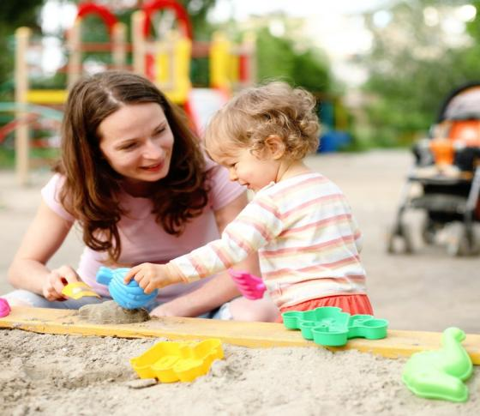
Во что же можно поиграть с ребенком, чтобы это доставило радость вам и вашим детям? Выбирайте те игры, которые доступны вашему ребенку. Учитывайте, что у детей быстро пропадет увлечение, если они не испытывают радость победы. Вспомните игры, в которые вы играли в детстве, научите этим играм своего ребенка. Это доставит огромное удовольствие и ему, и вам, воспоминания детства очень приятны! друг другу, называя слово. Игрок, который не может быстро назвать слово, выбывает из игры. Играя в такую игру, вы расширяете кругозор и словарный запас своего ребенка.
Подготовила инструктор по физической культуре детского сада № 15 Хмыз Ольга Михайловна

